子宮鏡 様式第３号

動画添付用

症例レポート（**審査用**）

|  |  |  |  |  |  |  |  |  |
| --- | --- | --- | --- | --- | --- | --- | --- | --- |
| 事前申請  登録番号 | 患者  年齢 | カルテ番号  （下2桁伏せ字） | | | 手術年月 | | 将来的  妊娠希望 | 術前頸管拡張の有無 |
|  |  |  | | | 年　　　月 | | 有・無 | 有（使用器具：　　　　）  無 |
| 手術時間 | | | 灌流液使用量/回収量 | | | 使用灌流液(○をつける) | | 術前投与薬の有無  ※有の場合使用薬剤名 |
| 時間　　　分 | | | mL  /　　　　　mL | | | ウロマチック・生食 | | 無・有（　　　　　） |
| 林氏鉗子または胎盤鉗子などの使用：有・無　　　 有の場合使用した回数：　　　　回 | | | | | | | | |
| 術中・術後の子宮穿孔予防のためのモニタリング方法：超音波断層法・腹腔鏡・その他（　　　　　　） | | | | | | | | |
| 最大病変の子宮内腔突出率  ※術前1ヶ月前時点で測定するが方法は問わない　FIGO分類に◯をつける | | | | | | 最大病変の長径  ※術前1ヶ月前時点でのTVSまたはMRIで測定 | | |
| ％（FIGO分類 L0・L1・L2） | | | | | | ｍｍ | | |
| 診断名 | | | | | | 術式名  子宮鏡下子宮筋腫摘出術 | | |
| 手術適応  （例：過多月経、不妊症の治療　など　複数あれば複数記載） | | | | | | | | |
| 手術要約　※手術に至った経緯、術中の操作などについて記載（動画との齟齬がないよう留意）  【現病歴】  【術中経過】  【術後経過】  ※バゾプレシンなどの子宮筋腫血流を減少させる薬剤の使用があれば、薬物名、濃度・使用量、投与経路について記載すること | | | | | | | | |
| 摘出子宮筋腫重量  　　　　　　　　ｇ | | | | 病理診断 | | | | |

**注1：摘出検体は必ず最終的な病理診断を記載すること。申請期間に結果が間に合わない場合には、申請後1ヶ月以内に事務局へ追加報告をしないと書類不備とみなします。**

**注2：申請手術における子宮粘膜下筋腫は長径が2cm以上であることが推奨され、症例レポート追加資料に画像などの追加資料の記載が必要ですのでご注意ください。**

**注3：本書式および症例レポート追加資料に申請者を同定できるような記載がある場合には、書類不備とみなします。2枚目へ続く**

子宮鏡 様式第３号 追加資料

**子宮鏡症例レポート追加資料**

1. **病変部所見　子宮鏡写真あるいは図示（画像添付または図示）**

下記表内に筋腫の存在部位を記載

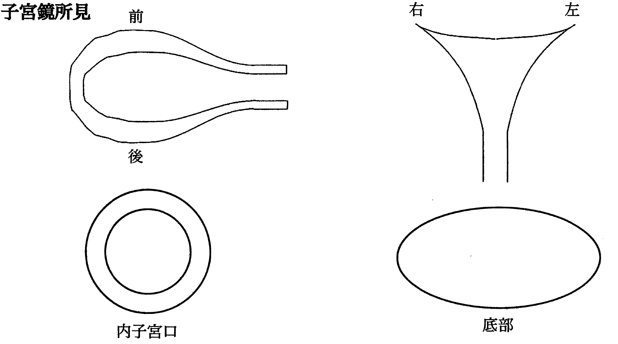

1. **病変部所見　超音波検査あるいはMRIの画像（画像添付）**

**3. 症例などによって指定された観察部位が確認できない部位の有無**

有・無

**有の場合には、その詳細を記載してください。**